**產品功能特色：**

1. **專利藍芽整合家用無線話機 / 簡單設定 自動連接手機來電**
2. **可連接2支不同門號手機**
3. **座機觸控面板操作 / 按鍵撥號 / 免持對講**
4. **螢幕背光 / 中文印刷字鍵 / 超亮來電閃燈**
5. **整合數位答錄機功能 可遠端操控答錄機聽取留言**
6. **答錄功能總長度30分鐘**
7. **超強電話簿功能 可依個人需求選擇 (最低200組)**
8. **50組來電記憶 / 10組去電記憶**
9. **10組和弦鈴聲選擇**
10. **待機時間: 100小時 / 連續通話時間: 10小時**
11. **超長距離設計: 30 - 50M (室內) / 200M (室外)**

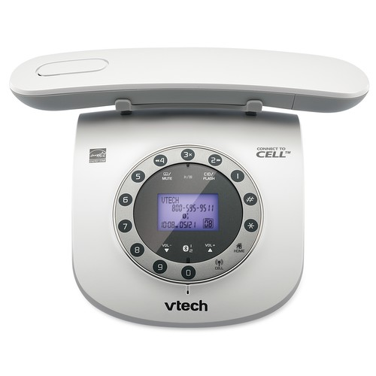

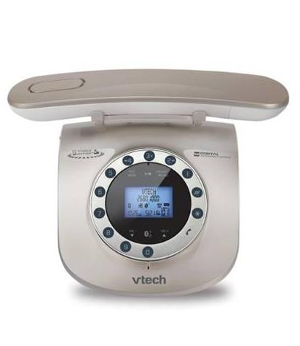

白色

金色

**廠牌：Vtech (偉易達)**

**型號：LS6191 TW (天秤座)**

**供應商：聯穎國際股份有限公司**

**售價**：**2,880元**